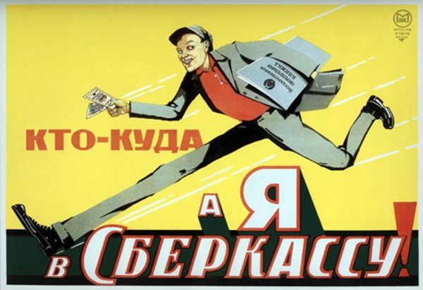

Лучшие слоганы России:
Мир, дружба, жвачка! (Ротфронт, 1957)
Лучше сосок не было и нет, готов сосать до старых лет ( копирайтер — Маяковский )
Найдется все (Яндекс, автор — команда Яндекса)
Всемирная история. Банк Империал
Требуйте долива пива после отстоя пены (Ресторан «Главпивпром»)
Иногда лучше жевать, чем говорить (Stimorol)
Заплати налоги и спи спокойно (Налоговая полиция)
M&M's. Тает во рту, а не в руках
Есть идея — есть IKEA
Ваша киска купила бы Whiskas
Вам пора и вам пора с вентиляторным заводом заключать договора (МОВЕН).
Голосуй или проиграешь (Предвыборная кампания Ельцина в 1996 году)
Snickers. Не тормози — сникерсни
Цены просто о*уеть (Евросеть)
Россия — щедрая душа
Потому и не кусают (Москитол)
Он такой один (Тинькофф)
Танки грязи не боятся (КАМАЗ)
Летайте самолетами Аэрофлота
Это не сон, это Sony
Сделай паузу — скушай Twix
Также особо стоит отметить ретро-слоганы:
Всем попробовать пора бы, как вкусны и нежны крабы (Главрыба)
Нигде кроме как в Моссельпроме
Храните деньги в сберегательных кассах
НПО «Альтернатива». При всем богатстве выбора другой альтернативы нет.
Кто куда, а я в Сберкассу
Угнали? Надо было ставить Клиффорд
Хопер Инвест. Отличная компания!
3 лучших слогана индустрии сотовой связи:
МТС. Люди говорят
Билайн. Живи на яркой стороне
МегаФон. Будущее зависит от тебя

Лучшие слоганы автомобилей
Вольному — Volvo
Волга. Ты меня удивляешь
Лада Приора. На всех дорогах страны
ГАЗ. Русские машины
Daewoo. Заведи любимую
Mazda. Как ты смел
Toyota. Управляй мечтой
Nissan. Превосходя ожидания
Lexus. Стремление к совершенству
Skoda. Просто гениально

Пиво
Овип Локос. Во имя добра!
Балтика. Там, где Россия
Патра. Пиво с пробкой
Кто идет за Клинским?
Золотая бочка. Надо чаще встречаться
Солодов. За качество отвечаю
Доктор Дизель. Мы такие разные, и все-таки мы вместе
Stella Artois. Совершенство бесценно.

Напитки
Sprite. Не дай себе засохнуть!
Fanta. Вливайся!
Инвайт. Просто добавь воды
Red Bull окрыляяяяеееет
Pepsi. Бери от жизни все
Новое поколение выбирает Pepsi
Херши Кола. Вкус победы!
Хорошо иметь Домик в деревне
Mirinda. Жизнь хороша, когда пьешь не спеша
Rich. Жизнь — хорошая штука. Как ни крути
Майский чай — любимый чай
Привет. Живой апельсиновый сок
Средства гигиены и косметика
Pampers. Малыши вдохновляют
Always. Говорит на языке твоего тела
Будь уверенна. Носи Libresse.
Клинекс — мягкий словно бархат!
Clear Vita Abe. Перхоти нет
Заботься о себе. Gаrnier
Миллионы микробов умрут (Domestos)
Rexona. Никогда не подведет
Orbit. Самая вкусная защита от кариеса
Все в восторге от тебя, а ты от Maybelline
Axe. Полный Axe-Эффект
Gillette. Лучше для мужчины нет

Одежда и обувь
Ralf Ringer. Крутящие землю
Savage. Свобода быть собой
Camelot. Оставь свой след
От Парижа до Находки «Omsa» — лучшие колготки!
Ecco. Обувь для жизни

Страхование
Росно попало!
Страховая группа Спасские ворота. Как за каменной стеной
Росгосстрах. Всё правильно сделал!
Ренессанс Страхование. Искусство помнить о будущем
Ингосстрах платит. Всегда.

Сладости
Mars. Все будет в шоколаде
Рондо. Свежее дыхание облегчает понимание
Mentos. Свежее решение
Все любят Мамбу. И Сережа тоже!
Chewits. Жевать не пережИвать
Skittles. Не кисни — на радуге зависни
Dirol Kids. Теперь банановый!
Bounty. Райское наслаждение
Juicy Fruit. Уже хочу!
Juicy Fruit. Полный Бананас!
Nuts. Заряжай мозги
Snickers. Съел — и порядок!
Wispa. Все дело в волшебных пузырьках
Молоко вдвойне вкусней, если это Milky Way!
Время есть. Есть Meller
Tic Tac. Сладость и свежесть всего в двух калориях

Медиа
Эхо Москвы. Слушайте радио, остальное — видимость
ТНТ. Почувствуй нашу любовь
Телеканал Спорт. Ни дня без Спорта
Русское радио. Все будет хорошо
КоммерсантЪ. Для настоящего коммерсанта — 15 лет не срок

Розничная торговля
Перекресток. Переходи на лучшее
Техносила. Знаем людей, предлагаем решения
Эльдорадо. Родина низких цен
Фирма Партия. Вне политики! Вне конкуренции!
Техносила. Магазины здравого смысла
Снежная Королева. А вы где одеваетесь?
Техника
Indesit. Мы работаем, вы отдыхаете
Надежная бытовая техника существует. Доказано Zanussi
Sony. CD и слушай
Philips. Изменим жизнь к лучшему
Tefal. Мы заботимся о вас.

Снеки
BEERka. Доставляется к пиву
Pringles. Попробовав раз, ем и сейчас
Честер любит Cheetos
Ням-ням, покупайте Микоян.

Продукты питания
Русское море. Рыбное избранное
Сам Самыч. Пельмешки без спешки
Люди любят Доширак
Knorr — вкусен и скорр!
Gallina Blanka — буль-буль
Консервы Green Ray — открыл и съел
Danissimo. И пусть весь мир подождет
Фармацевтика
Називин. Для носов и носиков
В животе ураган — принимай Эспумизан
Бромгексин. Когда кашляют детишки — им поможет синий мишка!
Другое
Аэрофлот. Легок на подъем
Телемаркет. Мы сидим, а денежки идут
Bridgestone. Победа над дорогой
Один раз Persil, всегда Persil
Чистота — чисто Tide
Erich Krause. Работа, приятная на ощупь
Ресторан Обломов. Полное собрание удовольствий
Весело и вкусно в McDonald's
Pedigree. Знак заботы и любви
Бзззз, бзззз, Супримекс!

